Семейный клуб «Растём вместе»
Заседание №7 от 20.04.2019г.
Мастер-класс:
«Развивающая технология В.В. Воскобовича, ее применение в детском саду и дома»

В апреле 2019г. состоялась седьмая встреча с семьями в рамках клуба, на которой присутствовали 25 человек.

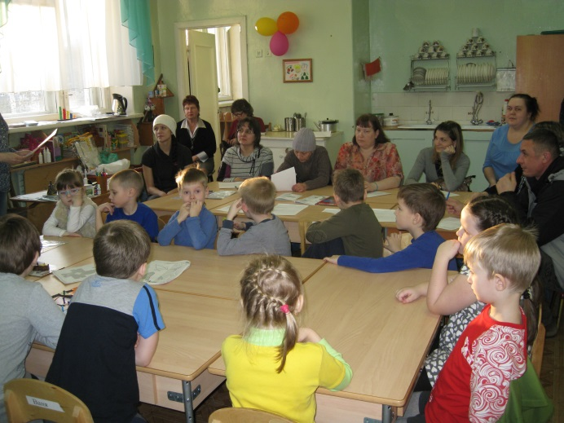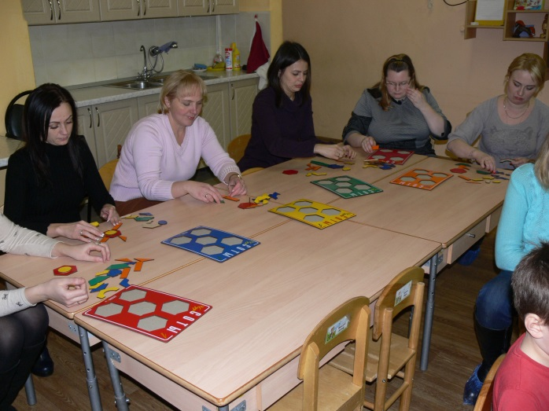

Воспитатель Семёнычева Е.Е. познакомила родителей с игровой развиваюшей технологией В.В.Воскобовича, познакомила с её основной особенностью. Совместно с детьми и их родителями провела ряд математических игр, которые в увлекательной форме знакомят детей с этой наукой.
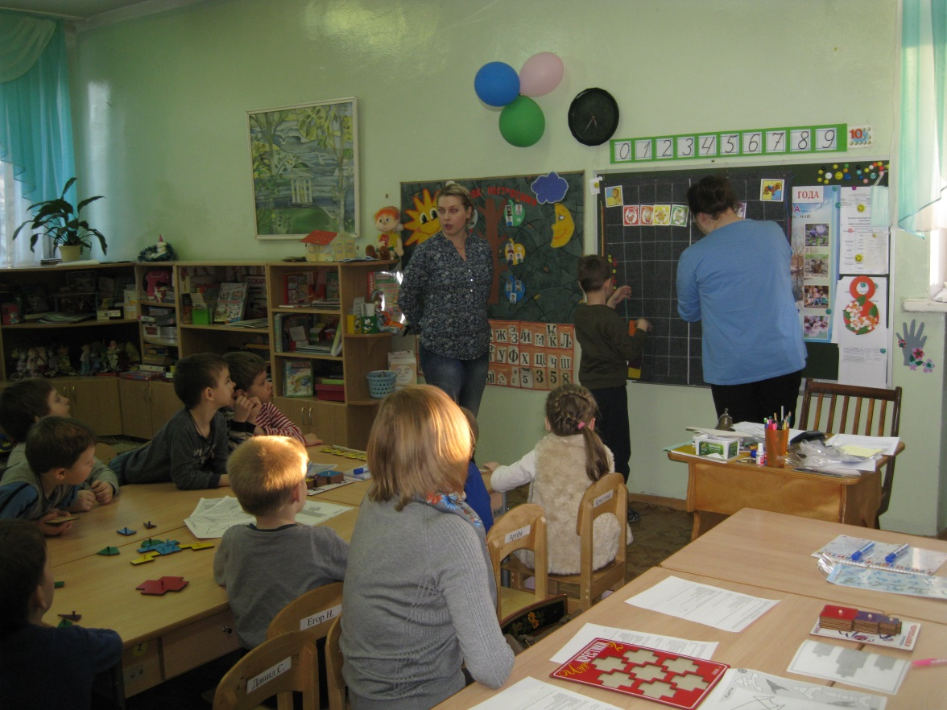

Все участники получили заряд положительных эмоций, и выразили благодарность её организаторам.

